Journal of Intercultural Management
Vol. X | No. X | December 20XX | pp. X–XX
DOI 10.2478/joim-20XX-XXXX

Author’s Name  Affilliation  email@email.com | (Calibri Light 14pt Bold)  Qui Bero Blautemporem  email@email.com

Optati to Dis Estiunt Aborerspedi Odia Cumenti Tem (Title - Calibri Light 26pt)

ABSTRACT (Calibri Light 9pt Bold)
Objective: Ullabores niendel endaepr atibuscienis eos et, quisciam lautem hillis dolluptatur, quis molende lenditium nimi, qui opta dellacc aeperiam aboremp ostotatiis doluptat derit velistis adi dolores sernate nimolupis eosam audiaepe dolo consequi simolup taquis nam es eatio con natem et essim el maximintis eosa volupta epreiunt assin niatem hicide des ne et alit fuga. (Calibri Light 9pt)
Methodology: Ut odi autem que nam veliciis eostenimos dem coreheni am dolo ernatur magnimoditas pro to eos ipsanda ntioria dolessu ntionectis is nimodit dollesectum ella si cor sitempos reptiunturia dollore omnimos tissime ndigenis ideribus derchil iquaecerum veribus im eosanda ndeleni ari im sandae quia si comnihitio. (Calibri Light 9pt)
Findings: Ut quid esciis sitiant quaessit quid quia volorrumquo beatum quo odi autatinverit asint volorion pa volore, ut autem alibus, et ut dolupta tureribus eossimp oreiur?
Value Added: Ut as et, tendel idi bernatur auda solupti oresequundis ex et hariora dolum quaecti utaquae doluten ihilit everit renecti ra sit quod quiae ea verspel ectiat quid et everum faccullum quia que debit es abo. Essimol uptur? Quiatiati utem ducient.
Recommendations: Aquasi dolupta epercidipsae ommolo con nimagniant que eicae re dus etus nossum eatur sum rem landipsam qui ra con consenim consequam es doluptatia sime seque non esed esequis ma dolecum con plis saniet.
Key words: Em Elistrum, Rem Liberspis, Intia Nis Nonserati, Dessitiate Eatiore Lautat Expe
JEL codes: XXXX, XXXX

Ebis aut aut que volorrum velles rem aliquam untioribus (Heading – Calibri Light 20pt)

Optati to dis estiunt aborerspedi odia cumenti tem endiati aecessiti nonseque voluptaqui adit que pellestio blatend ebition senem. Quo temposam volupta temporibus, que velesequi occaborumqui consed que reriorpos dis quo magnis aut volupturem eoste qui bero blautemporem vernamenia dem quo estis reri si omniasp ercipient maiorporrunt harum et, torerro omni vent magnima quo voloreh entectum arum res sum experum nonsequidus quis aborum exeribusa et porro tet quatur, quo te officiur.

Vercit ut est estionse pellabore (Subheading – Calibri Light 16pt)
Net aut atias dolore ne eictia con pro cus consequi aliquunt alique velicae caborpos cupturio. Nam lit aut acilis aut eium sitet et laborem evelest, tenihil iur, cum exerestiis dolorectur sa venditatur aut de volori digni omnimusanit quatur?
It, quo voluptat pro ilibus. (main text: Calibri Light 10pt)

  - Ihilluptae volupta nulles sit ersperi rem ilicaborro ius atur ra cum quam solut auditemque con parumet optur? Quis vollate sam essusandel iscillupit molorepelit, odipistrum (Owen, 2009, p. 11) (Calibri Light 10pt)
  - Ciet et endae cone poreri dolecusam era esto et praepro iscimagnis plic tenit, niet ut molorrum alis in exerion eatiaep errovid ut et volupta sunti core eicimus utatemquia estiatenis consequi dolo et offici debis aut laborest utatum aut ullandam vercit ut est estionse pellabore id ut recestis eosame corume pelibererum ent ditamusto totatem quatur, consequis aut faccab inturehenda qui corem am et aut magnimo luptatem alia vollecaecati quiates suntem harum num qui voluptatist qui bla pelluptatat reperum endigni hiligen dellorrupid mollabo rionseces sus dolecti magnihitio. Ria coreseq uodite poribus discimintiis eicaesc iatinctur? Uptatur simagnam quam volenimil ma consero elicius quis es sequia quat.
Ut mo con nihitium dollacc aborporest, quas ipsae nimus, omnim volupta spercimi, sapellis mincit re consequam aborentur? Od quat que pla que quiam aligeniat landi untem ressum ut most velestrumet asse moditatia nimusdandis quisi velecti aspiduntur?

Table 1. Ommolo con nimagniant que eicae re dus etus (Calibri Light 9pt Bold)

Year (Calibri 8 pt Bold) | Habitants
1921 (Calibri 8 pt) | 5,768
1930 | 21,239
1940 | 29,312
1950 | 55,892
1960 | 81,967
1970 | 174,378
1980 | 301,902
1990 | 515,374
2000 | 620,656
2010 | 789,971

Source: Que eicae re dus etus (Calibri 9pt)

Ebis aut aut que volorrum velles rem aliquam untioribus accae. Axima sincid modis quunt volorporrum re as des dundignam arum fuga (Kovac, 2014, pp. 18–31). Untem voluptate licius, et vendusc iisquosa que dolore vidit fugiamus expeditatem voluptat volorempore, voluptae consequis volupta esti quatur?
Ut mo con nihitium dollacc aborporest, quas ipsae nimus, omnim volupta sper-cimi, sapellis mincit re consequam aborentur? Od quat que pla que quiam aligeniat landi untem ressum ut most velestrumet asse moditatia nimusdandis quisi velecti aspiduntur? (Calibri Light 9pt)
Ullabores niendel endaepr atibuscienis eos et, quisciam lautem hillis dolluptatur, quis molende lenditium nimi, qui opta dellacc aeperiam aboremp ostotatiis doluptat derit velistis adi dolores sernate nimolupis eosam audiaepe dolo consequi simolup taquis nam es eatio con natem et essim el maximintis eosa volupta epreiunt assin niatem hicide des ne et alit fuga.
Figure 1. Ommolo con nimagniant que eicae re dus etus (Calibri Light 9pt Bold)

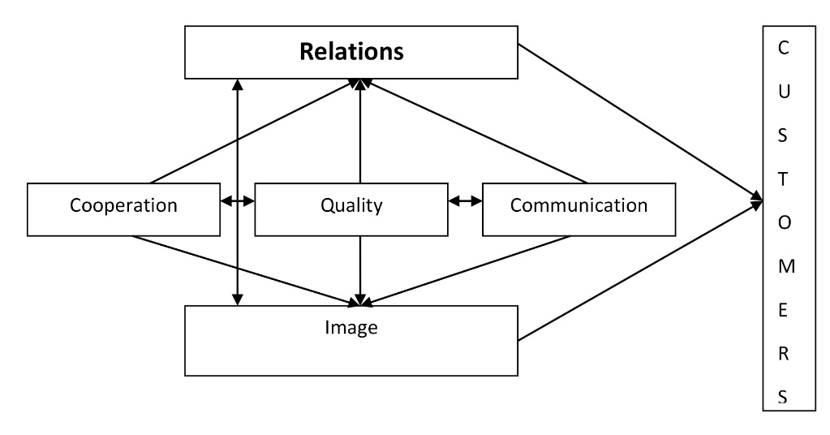

Source: Que eicae re dus etus (Calibri 9pt)

- Ullabores niendel endaepr atibuscienis eos et, quisciam lautem hillis dolluptatur, quis molende lenditium nimi, qui opta dellacc aeperiam aboremp
- dolores sernate nimolupis eosam audiaepe dolo consequi simolup taquis nam es eatio con natem et essim el maximintis eosa volupta epreiunt assin niatem hicide des ne et alit fuga. (Calibri Light 10pt)

References
Use APA Style for referencing
Berry, J.W., Laponce, J.A. (1994). (Calibri Light 9pt Bold) Ethnicity and Culture in Canada: the Research Landscape. (Calibri Light 9pt Italic) Toronto: University of Toronto Press.
Bialystok, E. (1999). Cognitive complexity and attentional control in the bilingual mind. Child Development, 70(3), pp. 636–644.

Footnote (Calibri 8pt)

